

**外 文 翻 译**

**学 生：** 张壮壮

**专 业：**  物联网工程

**指导教师：**  王 进

一个基于机器视觉的牛肉质量评估智能手机APP

Soleiman Hosseinpour, Ali Hakimi Ilkhchi, Mortaza Aghbashlo

中国农业大学农业工程与技术学院农业机械工程系纳米生物电子实验室，自然资源，德黑兰大学。

**关键字: Android app，牛肉质地，图片分析，机器视觉，智能手机**

牛肉嫩度是与牛肉质量、消费者满意度和购买决策相关的最重要的属性。目前，对牛肉进行快速、无创、无损的评价和预测新鲜产品特性的嫩度和质量在牛肉处理、加工、分析和买卖的工业、实验室和市场中是不好实现的。本研究首次开发并验证了一款基于机器视觉的新型智能手机app，通过在不受控制的条件下捕获新鲜牛肉图像预测牛肉嫩度。为了消除不受控制的条件的影响提出了光照不变、旋转不变、比例不变、平移不变的图像处理算法。普通用户可以很容易地捕捉到牛肉样品的图像，在亮度、旋转、缩放、平移等方面都有更大的自由度，无需担心结果的准确性。得到的预处理图像纹理特征与Warner-Bratzler获得的仪器数据有很好的相关性，采用人工神经网络技术测量剪切力。安装了开发的android应用程序在LG G4 H815智能手机上，使用30个牛肉样本对其性能进行了评估。所有牛肉样品分析得到的二维相关系数的出现能力，对图像处理算法的平均概率为0.92，这有力地支持了所开发算法的鲁棒性。神经网络模型能较好地预测，平均绝对百分比误差(MAPE)为3.28%，测定系数(r2)为0.97的值的app用均方误差(mean squared error, MSE)对未见样品的牛肉嫩度值进行了有希望的预测3.34 MAPE是3.74% r2是0.99。因此，开发的应用程序可以是一个从其真实的形象且低成本和用户友好的预测牛肉的嫩度和质量的工具。

## 简介

牛肉的食用品质和适口性主要是柔软(质地)，多汁和风味(Aaslyng, 2002)。这些感官特性对于顾客的满意和制定采购决策(Platter et al.， 2005)。在一定的情况下，柔软度是最重要的属性之一，根据Platter等人分析，感官体验与饮食满意度是消费者愿意花更多的钱购买嫩牛肉产品。用客观和主观的方法评价Warner Bratzler剪切力(WBSF)和消费者(Destefanis et al.， 2008)，但是，这些方法中的大多数是侵入性的，破坏性评估方法和样品制备。一些相对较新的方法，如可见光，高光谱成像(ElMasry et al.， 2012)，光谱学(Bowling et al.， 2009)，超声技术(Tait, 2016)和x射线计算机断层扫描(Prieto et al.2010)已开发并用于牛肉嫩度预测;

然而，这些方法大多不具成本效益，且需要phisticated仪器。

在肉类工业中，需要从新鲜产品属性中快速，非侵入性和非破坏性地评估和预测肉质。 机器（计算机）视觉技术是一种功能强大且广泛使用的食品质量检测工具，因为它可靠，坚固，具有成本效益，非侵入性和非破坏性（Hosseinpour等，2014）。 因此，在文献中已经进行了大量研究，其中图像处理技术已被用于预测牛肉质量（Li等人，2001; Jackman等人，2010）。 牛肉图像的特征，如颜色，大理石花纹和质地，可以很好地反映牛肉质量（Xiong et al。，2014）。 值得注意的是，与牛肉贻贝中的结缔组织含量和纤维束大小相关的表面图像纹理是牛肉嫩度的重要指标（Swatland，2006; Jabri等，2010）。

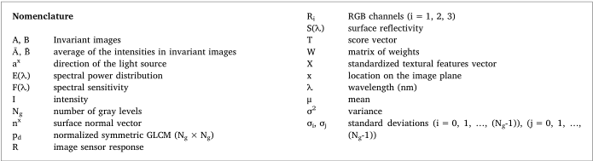人与智能手机的互动日益增长，影响着我们生活的方方面面。 智能手机是配备强大的处理器，内置传感器，更大的存储空间，无线通信和标准打开源软件的先进的手机，使他们能够感知和理解他们的环境。 因此，智能手机已经创造了新的研究机会来设计和实现Android应用程序在许多领域，如医疗保健（Higgins，JP，2016; Jacobs等，2017），医疗和生物技术（Zhang et al。，2016; Liao et al 。，2016），农业（Han et al。，2016; Vesali et al。，2015），食品工业（Yu et al。，2015; Masawat et al。，2105），医学（Bueno et al。，2016; Cho） 等，2015），环境监测，生物安全和生物恐怖主义（Hutchison等，2015），旅游（Law等，2018），物联网（Fitzgerald等，2018）。

近年来，研究人员越来越关注使用智能手机相机开发图像处理应用（Chung等，2018; Shrivastava等，2018）。这可能是因为智能手机的成本很低，而且由于先进的处理器，高分辨率相机和内存存储设备，它们的处理能力得到了提升。尽管基于智能手机的视觉已经在图像处理和人工智能方面创造了新的应用，但在此类Android应用程序商业化之前仍有许多挑战需要解决。各种有影响力的参数，如照明，视点（旋转，缩放和平移），相机参数（光圈，快门速度，白平衡，焦距和ISO），以及硬件限制和多样性都会严重影响性能，准确性和复杂性。基于智能手机的视觉系统。为了解决这些问题，已经开发并采用了各种方法，如在受控条件下的成像（Choodum等，2013）和使用先进的图像处理算法（Casanova等，2013）。然而，在智能手机应用中控制成像环境是困难的甚至是不可能的。不变特征提取仍然是模式识别和图像处理中的关键挑战。因此，已经开发了几种图像处理算法来提取在不受控制的条件下捕获的图像的不变特征，以改善视觉系统的性能（Legaz等，2018; Zhu等，2017），但开发的算法很少用于基于智能手机的图像处理（Casanova et al。，2013）。

因此，这项研究首次进行，以在非标准化和不受控制的条件下捕获的鲜牛肉图像创建新的智能手机应用程序，以估计新鲜牛肉样本的嫩度（WBSF值）。为此，第一次开发了旋转，缩放，平移和平移不变图像处理算法，从新鲜的牛肉图像中提取不变的图像纹理特征。然后使用a将所获得的特征与Warner Bratzler剪切力（WBSF）数据相关联机器学习技术即人工神经网络（ANN）模型。该算法用于构建一个用户友好的智能手机应用程序，用于在真实世界成像条件下实时预测牛肉嫩度，之后，应用程序的预测准确性为确认使用了三十个看不见的肉样。使用此应用程序，消费者将能够预测购买时咀嚼购买牛肉所需的力量。最后，开发的应用程序具有很大的潜力，可以由普通消费者在实验室和肉类行业中应用于市场，以评估牛肉质量。

## 2. 材料和方法

### 2.1 简单准备

167个牛的肌肉样本来自当地一家肉店。 所有肉体的背阔肌（M. longissimus dorsi）肌肉在商店中被移除。 将所有肌肉样品分成两组，分别包括137和30个屠体作为训练和测试样品。 为了进行实验，在肌肉的纵向上从第12/13肋骨界面取出2.5cm厚的牛排样品。 因此，牛肉样品的表面尽可能光滑。 新鲜样品立即用于实验而无需储存。 首先，通过智能手机从牛肉样品中获取所需的图像。 然后根据美国肉类科学协会（AMSA，2005）规定的烹饪方法研究指南，使用WBSF标准对样品进行烤制以测量肉嫩度。

### 2.2 图像采集

LG G4 H815智能手机配有高分辨率CCD传感器摄像头（5312×2988像素，1 / 2.6英寸，f / 1.8），用于捕捉鲜牛肉图像。 分辨率为2976×2976像素的图像是在不同的条件下有意捕获的。照相机和样品平面之间的照明，旋转，距离和平移。 从样本中捕获的图像没有任何背景（特写图像）。 特写图像不需要任何预处理步骤，因为整个图像是感兴趣的区域。

### 2.3 特征提取

由于在智能手机的图像采集过程中存在位置和光照变化，因此应采用照明和仿射不变（即平移，旋转和尺度不变）方法来消除这种不受控制的条件的影响并提取强大的纹理特征。这里提出的不变特征提取算法包括三个子程序，包括光照不变量，仿射不变量和纹理特征提取算法。整体特征提取过程可分为以下几个步骤：

   i）将捕获的彩色图像调整为原始大小的25％（调整为744×744像素），以提高算法的时间效率，

   ii）中值滤波器（3×3）用于消除图像中的环境噪声以及由于例如CCD中的某些缺陷导致的图像中的尖锐和不可预见的干扰引起的盐和胡椒噪声。在传输图像。中值滤波器的机制是通过数组运行图像数组，用相邻数组的中值替换每个条目，

   iii）彩色图像从RGB空间转换为照明不变的灰度空间，

   iv）平移，旋转和尺度不变的空间来自光照不变的灰度空间，

v）从最后获得的空间中提取纹理特征。

#### 2.3.1 照明不变的空间

使用Maddern等人提出的方法实现了照明不变的颜色空间（2014）。从摄像机响应函数中提取该不变空间，显示具有光谱灵敏度函数F（λ）的图像传感器R对反射光I的响应来自具有光谱功率分布E（λ）的照射源下具有表面反射率S（λ）的场景如下：



其中a ^ x和n ^ x分别代表光源的方向和表面法向矢量（图1）。通过将光谱灵敏度函数建模为狄拉克δ函数并分离等式2的分量（1）使用对数变换，相机响应函数只需更改为以下等式：



其中G是a ^ n·x ^ x，称为几何因子。 Maddern等人。（2014）从等式（Eq）中提取一维灰度空间I. （2）如下：



其中R1，R2，R3是三个RGB通道中的传感器响应。通过使三个波长的值对应于灵敏度峰值（λ1<λ2<λ3）来确定α值，如下：



为了确定α值并因此确定不同灰度级空间的照度，需要传感器光谱响应的峰值。图2示出了用于从RGB颜色空间中的图像导出照明不变灰度级空间的过程的细节。

#### 2.3.2 旋转，缩放和平移不变的空间

为了实现旋转，尺度和平移不变空间，将傅里叶 - 梅林变换应用于所获得的光照不变灰度空间。 如图3所示，旋转，缩放和平移不变算法由三个连续的变换组成。形式包括傅立叶变换，对数极坐标变换和傅里叶变换。 对数极坐标变换是最受欢迎的坐标变换（Asselin和Arsenault，1994），由于其拓扑性质，将旋转和尺度映射到平移。 另一方面，可以基于傅里叶变换的移位定理来实现平移，旋转和尺度不变的空间。 傅立叶移位定理表明空间域中的平移对应于频域中的线性相位项。

为了研究开发的图像处理算法的稳健性，每个牛肉样本的图像捕获程序在三个亮度级别（400,700和1000 lx）进行三个旋转级别（0°，45°和90°），三个等级（0.5,0.8和1），在图像平面中的每个水平和垂直方向上的三个平移级别（图像宽度的0％，25％和50％），以及三次重复。 然后，通过在照明，旋转，比例和平移方面在不同条件下捕获的每个牛肉样本的每对图像的2-D相关系数（方程（5））来测量图像处理算法的鲁棒性。



其中，A和B分别是照明，旋转，尺度和平移不变空间中图像A和B的强度的平均值。 最后，使用MATLAB软件（Release，2016b）进行统计分析，以发现复制对2-D相关系数的影响。

#### 2.3.3 质地特征

灰度共生矩阵（GLCM）是最流行的，也是第一种用于分析食物图像纹理的统计方法（Zheng et al。，2006）。 GLCM是基于Haralick和Shanmugam（1973）提出的二阶统计技术导出的概率分布矩阵。 本研究考虑了广泛使用的GLCM技术，用于提取图像纹理特征。 从幅度中分别提取各种纹理特征，如方差，相关性，同质性，能量，熵，和熵和和方差（方程（6）-（12））和一些统计特征，如均值，方差和熵。 获得的照明和仿射不变空间的归一化GLCM的实部，用于编码随机性，像素间的线性度，像素相似度和空间的纹理均匀性：

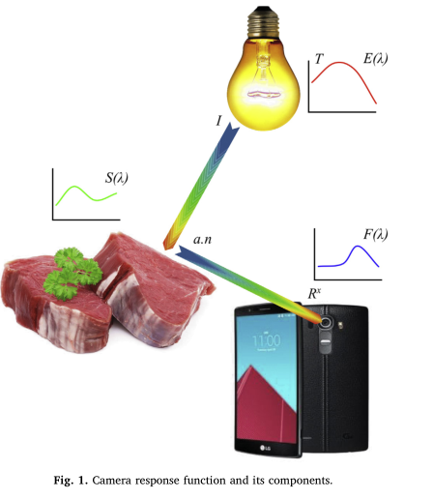

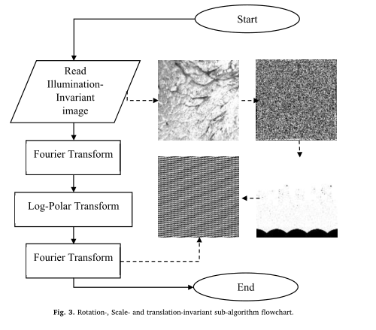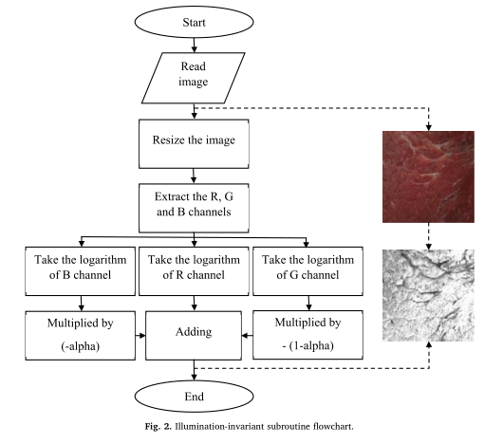

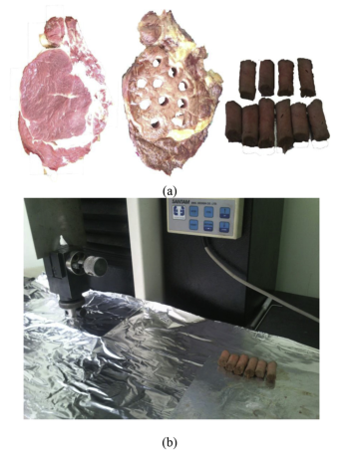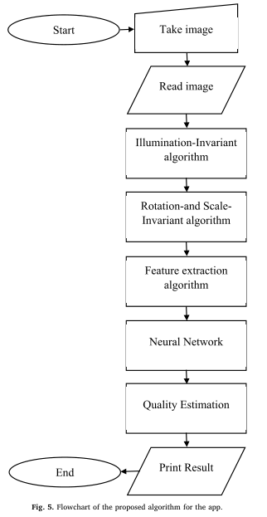

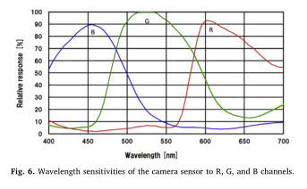

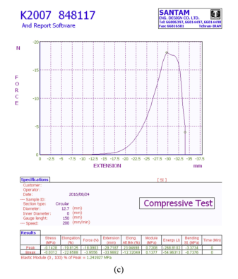

表一

有序波长的峰值质感（λ1<λ2<λ3）和他们的alpha值。

|  |  |  |  |  |  |  |
| --- | --- | --- | --- | --- | --- | --- |
| Camera | Image sensor | λ1 (nm) | λ2 (nm |  | λ3 (nm) | α |
| LG-H850 | Sony- IMX234 | 454.74 | 524.77 |  | 602.75 | 0.4572 |

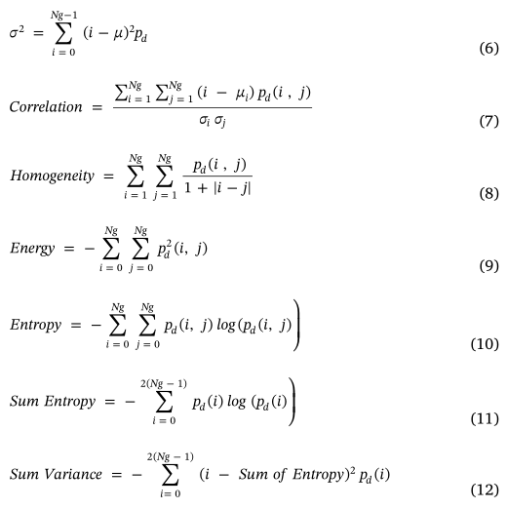

### 2.4. 质地测量

为了测量牛肉样品的嫩度，采用了著名的Warner-Bratzler剪切力(WBSF)法。该方法将切削剪切力作为熟肉的力学性能进行测量。测量在研训机(Santam STM-5研训材料试验机)上进行，该试验机配有Warner-Bratzler切割装置。所有的样品都是根据美国肉类科学协会的指导方针(AMSA, 2005)为WBSF和感官测量准备的。准备好的样品在电炉中烹饪(面包师骄傲p22)。烤箱的温度设定在177°C的顶部和底部加热板。牛肉样本的内部温度测量和控制的中心由一个数字温度计包含一个温度传感器(DS18b20, 55 - 125°C)插入样品的几何中心和Arduino单片机。当样品的峰内部温度达到71°C,牛肉样本删除从烤箱和允许达到环境温度(22°C)。值得注意的是，试样在焙烧过程中，内部温度上升到最终内部温度的一半时，试样转动了一次。从每个样本的不同位置平行于肌纤维方向得到6个或10个直径为1.27cm的岩心(图4(a))。应该注意的是，采样地点已经成像。利用研训所材料试验机对制备的岩心样品进行垂直于肌纤维方向的剪切力测试。剪切叶片十字头速度设定为200mm /min (AMSA, 2005)。以峰值剪力(牛顿)为嫩度指标参数，记录每个岩心试样(图4(b、c))。

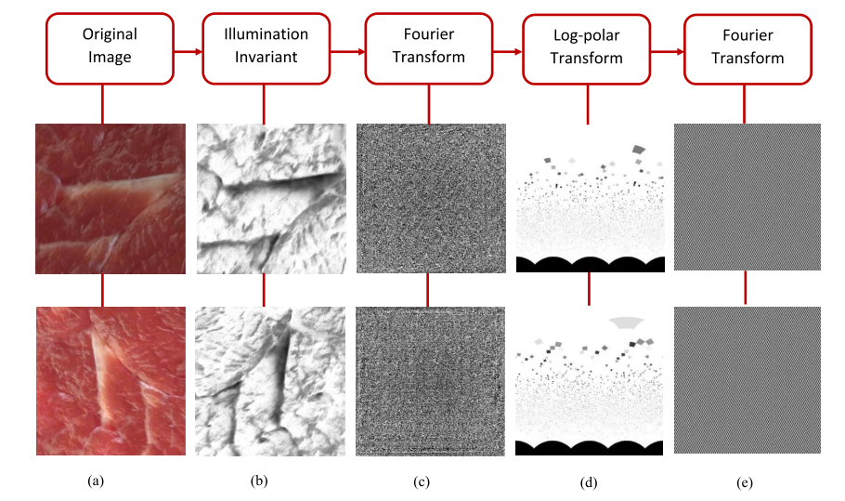

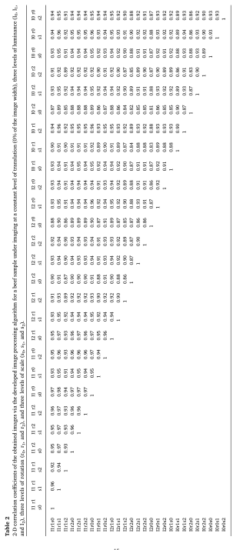

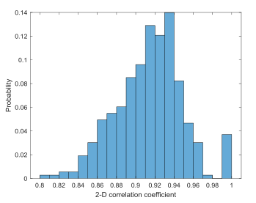 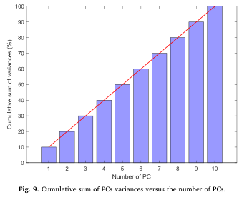

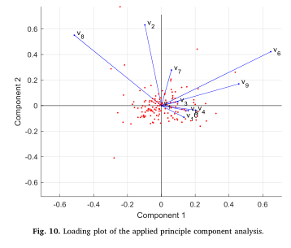

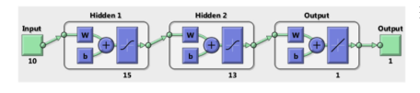

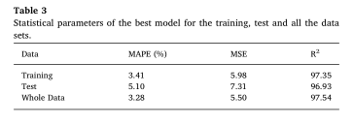

### 2.5 质地预测

本研究的目的是利用所开发的照度和仿射不变量算法所获得的牛肉纹理特征来预测牛肉的嫩度。为此，研究了一种前馈多层感知器神经网络。以每幅近景图像提取的纹理特征(10个特征)为自变量，以嫩度值(WBSF结果)为因变量。首先对纹理数据进行标准化，将每个变量的均值和标准差分别设置为0和1。然后用主成分分析法(PCA)将标准化的纹理特征映射到新的自变量上。在数学上，主成分分析被描述为一个正交线性变换，它对数据进行变换，使得第一个称为第一主成分的坐标方差最大，第二个称为第二主成分的坐标方差最大，以此类推。通过Eq可以对主成分进行充分分解。(13)如下:

T = xw (13)

其中X为标准化纹理特征向量，W为权重矩阵，其列为XTX的特征向量，T为评分向量。值得注意的是，在主成分分析中，特征向量按方差放大称为载荷。

然后将主成分分析的得分作为输入输入神经网络。MLP神经网络的输出为柔度值。将所有数据集分为三组，分别为训练数据集、交叉验证数据集和测试数据集，分别占所有数据的65%、10%和25%。采用Levenberg Marquardt学习算法对神经网络进行训练。研究了具有一层和两层隐层的MLP神经网络。认为隐层的neu- rons数在10-30之间。为了消除初始负荷和偏差的影响，对所建立的模型进行了200次训练。利用三个统计参数，即，决定系数(R2)，平均绝对百分比误差(MAPE)，平方误差平均值(MSE)。所有步骤均使用MATLAB软件中的神经网络工具箱进行(Release, 2016b)。最佳神经网络模型的权值和偏差矩阵已在附录A中完整提供。

### 2.6 智能手机应用的实施和评估

为了评估牛肉样本的嫩度，使用Simulink编程（附录B）开发了一个名为“BeefQuality”应用程序的新应用程序，然后通过一些修改编译成Java编程语言。 Java编程在Android Studio 2.0中进行，64位包括Ice-cream三明治平台（API 14），android软件开发工具包（sdk-24.3.4）和Java开发工具包（jdk1.8.0_77）。除Java库外，OpenCV_2.4.9还用于图像处理任务。开发的应用程序已成功安装在LG G4 H815智能手机上。 BeefQuality应用程序可以通过触摸应用程序中嵌入的图形底部来捕获肉类样本中的特写图像。捕获图像后，可以根据建议的算法（图5）实时处理获得的图像，以显示相应肉样的柔软度值和质量百分比，从而使质量百分比达到最大值。压痛值小于44N的样品为100％（Bowling等，2009; Platter等，2003; Miller等，2001; Hu ff man等，1996; Shackelford等，1991; Savell等）对于具有较高压痛值的样品，通过与几个研究报道的感官分析数据批准的降序（等式（14））通过与压痛值的线性关系给出（Miller等人，al。，1987）。 。，1995,1998; Hu ff man等，1996; Platter等，2003）。



最后，为了验证开发的app的性能，使用开发的app和WBSF方法制备并分析了30个新的肌肉样本。 使用三个统计标准，即R 2，MSE和MAPE来评估app的性能。

## 3. 结果与讨论

### 3.1 WBSF 值

使用Instron机器以200mm / min的切削刃速度获得牛肉样品的剪切力值。 最大剪切力是肉嫩度的标准。 由于从给定的牛肉样品中获得了几个核心（6或10），所以获得的峰值力的平均值被认为是相应样品的嫩度。 根据Bowling等报道的WBSF结果，牛肉样品分为嫩类和坚韧类。（2009年）。 在这项研究中，使用两个参数即肉质进行了研究。 质量百分比（％）和剪切力（N）。 统计结果表明，嫩样品的峰值剪切力显着（p值<0.01）显着低于坚韧样品。

### 3.2 阿尔法值

根据方程式确定照明不变空间。（3）通过具有图像传感器的α值。 α值是图像传感器对三个通道的响应的加权平均值，即R，G和B.该值是使用等式1计算的。（4）。该λi值是峰值灵敏度，给出每个通道的峰值响应。 可以从光谱灵敏度图计算这些值。 所使用的智能手机的图像传感器是由索尼公司开发的IMX2340APH5-C。 根据如图6所示的照相机数据表中报告的光谱灵敏度图，获得了与峰值灵敏度相关的波长（表1）。 使用这些数据，使用等式1计算α值。（4）。

### 3.3 开发的图像处理算法的稳健性

为简单起见，此处，牛肉样品的图像由I r s t表示i j k l表示在第i级照明（亮度），第j级旋转，第k级标度和第l级平移中捕获的图像。将每个牛肉样品的所有捕获图像暴露于本文开发的图像处理算法，然后计算在照明，旋转，尺度和平移不变空间中获得的每对图像的2-D相关系数。图7（a）显示了分别以400lx和700lx的亮度，0°和90°的旋转以及1和0.8的标度拍摄的牛肉样品图像。图7（b-e）还示出了相应的照明不变图像，照明不变图像的傅立叶变换，Log-图13.（a）Miller等人报道的数据（1998）关于消费者估计的感官压痛等级与大于44 N的牛肉样本的WBSF值及其线性回归模型，（b）Miller等报道的数据（1998）关于消费者预测的感官压痛等级和WBSF值大于44N的样本的柔软度可接受性（％）及其线性回归模型，以及（c）感官压痛等级的数据和总体可接受性的百分比。米勒等人宣布的牛肉样品（1998）及其线性回归模型。

  照明不变图像的傅里叶变换的极化变换，以及照明，旋转，尺度和平移不变空间中的最终图像。图7（e）中两幅图像的二维相关系数计算为0.99，这反过来暗示虽然牛肉样本的两幅原始图像之间存在很大差异（图7（a） ）），通过开发的算法获得的相应的照明和仿射不变图像彼此非常相似。表2列出了通过构建的牛肉样本图像处理算法获得的图像的二维相关系数，例如，在恒定的平移水平（图像宽度的0％），三个亮度水平，三个水平的轮换，三级规模。表中的结果表明，图像处理算法可以使图像不受光照，旋转和尺度的影响，平均二维相关系数为0.91，标准差为0.03，证明了构造算法具有极好的性能。通过分析所有经过图像处理算法的牛肉样本的图像得到的2-D相关系数的出现概率如图8所示。从图中可以看出，2-D相关系数为0.94。 0.81和0.81分别具有最大和最小发生概率。对应于图8中所示直方图的区域中心的2-D相关系数值约为0.92并且非常接近具有最大概率的2-D相关系数值，这又强烈地强调了所开发算法的鲁棒性。最后，应该注意的是，统计分析显示照明，旋转，比例，平移和重复对2-D相关系数的非显着影响（p值> 0.01），表明所提出的图像处理算法的非凡能力。

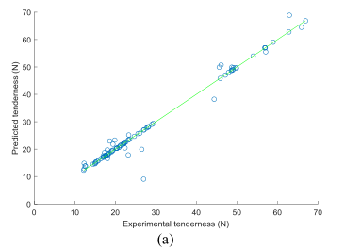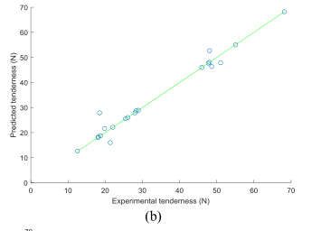

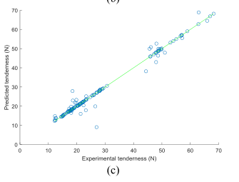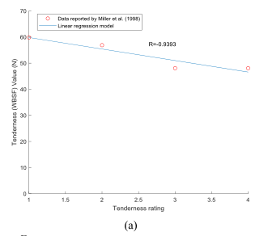

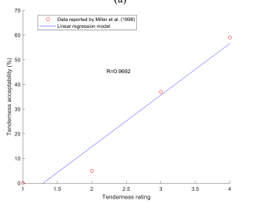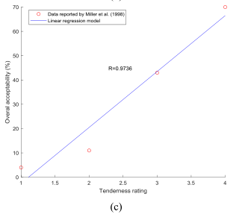

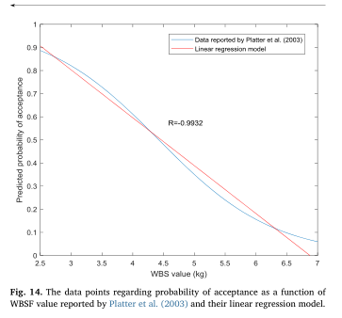

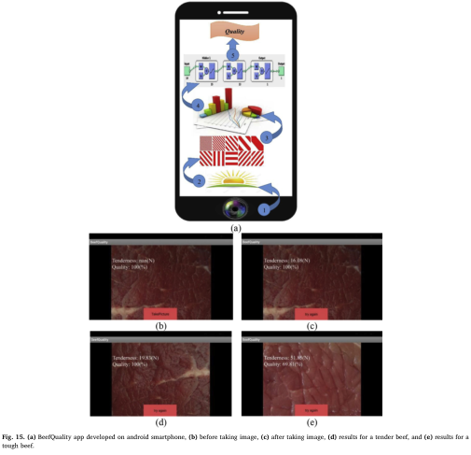

### 3.4 主要成分分析

图9显示了使用主成分分析将标准化纹理特征转换为具有独立变量（PC）的新坐标系之后PC差异与PC数量的累积和的结果。可以看出，对应于PC的累积方差和PC的数量之间的线性关系意味着每个PC对总方差有显着贡献，并且它们都不能被消除。因此，所有独立的PC都被用作神经网络模型的输入。

所应用的主成分分析的加载图在图10中给出。所有十个变量在该图中由向量表示，并且向量的方向和长度指示每个变量如何贡献第一和第二主成分，对于例。可以看出，除了第二和第八变量之外，水平轴上的第一主分量几乎对于所有变量都具有正系数。第一主成分中的最大系数是第六，对应于第六变量。纵轴上的第二主成分对于第一，第二，第三，第六，第七，第八和第九变量具有正系数，对于其他变量具有负系数。该数字还强调每台PC都有重大贡献，不容忽视。

### 3.5 ANN建模

经过一些反复试验，双隐层MLP ANN模型显示了预测肉嫩度作为主成分函数的最佳性能。最佳选择的模型具有10个输入，输出层处的一个线性神经元，以及分别在第一和第二隐藏层中具有切线 - S形传递函数的十五个和十三个神经元（图11）。所选择的ANN模型在训练和测试步骤中的统计性能参数总结在表3中。显然，所选模型可以很好地预测牛肉样品的嫩度（WBSF值），MAPE值为3.41％和5.10％。分别是培训和测试步骤。整个数据的MAPE值是也发现是3.28％。此外，最佳模型的确定系数约为0.97，表明该模型具有较强的预测WBSF值的能力。

图12（a-c）分别显示了预测的压痛值与训练，测试和整个数据集的实验数据。从该图中可以明显看出，所有数据点都围绕着一条45°斜率的线，表明了开发的保真度和准确性。MLP ANN模型。

值得注意的是，基于机器学习技术开发的智能ANN模型具有基于实验样本学习的能力，因此在ANN模型中自动考虑了热处理的效果，可以说是ANN模型已经了解了根据美国肉类科学协会进行的热处理所产生的效果。

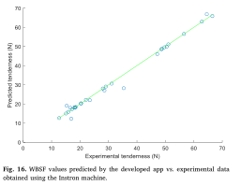

### 3.6 WBSF价值和质量百分比

为了确定WBSF值与牛肉样品质量百分比（％）之间的关系，一些作者报告的牛肉样品的一些感官分析数据（Miller等，1995,1998; Huffman等，1996） ; Platter et al。，2003）。如上所述，WBSF值小于44N的牛肉样品具有可接受的嫩度，可被认为是质量为100％的嫩样品（Bowling等，2009; Huffman等，1996）。因此，应建立大于44N的WBSF值与质量百分比之间的关系。图13（a）显示了Miller等人报道的数据（1998）关于消费者估计的感官压痛等级与大于44N的牛肉样本的WBSF值。可以看出，相关系数（R）为-0.94的线性回归模型可以成功地拟合数据点，表明压痛等级与WBSF值之间的极好线性关系。图13（b）表示Miller等人报道的数据点（1998）关于消费者预测的感官压痛等级和WBSF值大于44N的样品的压痛可接受性（％）。如图中显而易见的，R值为0.97的线性回归模型可以从柔软度评分中令人满意地估计柔软度可接受性。

米勒等人宣布的牛肉样品的感官压痛等级和总体可接受性百分比（适口性）的数据（1998）在图13（c）中给出。很明显，R值为0.97的线性回归模型可以很好地预测压痛等级的总体可接受性（％）。 Platter等人已经研究了接受概率与WBSF值之间的关系（2003年）。图14示出了作为WBSF值的函数的关于接受概率的点。对数据点的线性回归分析表明，R值为0.99的线性模型能够令人满意地服从数据的趋势，证明了接受概率与WBSF值之间的良好线性关系。从上述结果可以明显看出，可以很好地建立WBSF值与嫩度可接受性，总体适口性（可接受性）和接受概率之间的线性关系作为牛肉样品的质量指标。因此，在该研究中，基于Miller等人报道的感觉数据，开发了质量百分比（％）和大于44N的WBSF值之间的线性关系（方程（14））（1995），Miller等（1998），Huffman等（1996），和Platter等（2003年）。

### 3.7 开发的Android应用程序的性能评估

在不同的智能手机上调查了开发的Android应用程序的时间效率，结果表明该程序可以预测和报告新鲜牛肉样本的平均持续时间1.14（秒）的嫩度值和质量百分比，表明该方案的效率高。应用程序从执行角度来看。为了评估实施的Android应用程序的可靠性，它用于预测30个看不见的牛肉样本的剪切力值（N）和质量百分比（％），如图15所示。应该注意的是，成像过程是在照明，旋转，平移和比例的不受控制的条件下进行。结果表明，开发的应用程序可以令人满意地预测新样品的WBSF值，MAPE，MSE和R 2分别为3.74％，3.34和0.99。新样本与实验数据的预测压痛值显示在图16中。从该图中可以清楚地看出，开发的应用程序预测的WBSF值与使用的实验数据之间存在极好的一致性。反过来，这显示了开发的app的充分性和可靠性，用于基于图像纹理特征预测牛肉样品的嫩度。

李等人（1999）使用基于图像纹理，颜色和大理石花纹开发的ANN模型预测牛肉嫩度，测定系数高达0.7，而本研究中开发的应用程序可以仅使用图像纹理预测柔软度值具有较高确定系数的特征（R 2 = 0.9887）。夏等人（2007）使用VIS-NIR光谱分析预测牛肉嫩度，测定系数等于0.59，而在目前的研究中，使用更简单的技术即可见图像处理，以更高的测定系数实现牛肉嫩度的准确预测。 。此外，Sun等人（2012）使用逐步回归和支持向量机模型预测牛肉嫩度，其精确度接近于本研究中基于更多特征获得的精度，即使用复杂的仪器和技术与当前工作相比的颜色和图像纹理特征。有趣的是，本文开发的应用程序可以预测牛肉嫩度，其确定系数高于之前发表的大多数作品。应该注意的是，与上述研究不同，整个研究中的成像过程是在非标准化和不受控制的图像采集条件下在照明，旋转，平移和比例方面进行的，从而导致牛肉嫩度的预测。新鲜的牛肉图像更难。这反过来显示了所提出的照明和仿射不变图像处理算法的可靠性和准确性。从开发的应用程序获得的结果进一步证明了基于智能手机的视觉技术在真实成像条件下实时检查牛肉质量的潜在应用。

## 4 结论

在这项研究中，首次开发并测试了一款新的Android应用程序，以根据在真实条件下捕获的图像实时预测新鲜牛肉样本的质量。

为了克服非标准化和不受控制的成像的影响条件，成功开发和验证了强大的照明，旋转，平移和尺度不变的图像处理算法。通过所开发的算法获得的图像纹理特征用于使用智能ANN模型预测实验嫩度值（WBSF值），其中确定系数为约0.97。成功验证模型后，在LG G4 H815智能手机上构建并部署了一个用户友好的应用程序，显示了牛肉的质量百分比（％）和嫩度（WBSF）值。

开发的应用程序有望预测30个看不见的牛肉样品的嫩度，测定系数高于0.98。因此，这种低成本且用户友好的应用程序可用于在室外成像条件下实时准确预测牛肉质量。 “BeefQuality”的未来改进应该包括使用辅助放大设备来获得高放大率的图像。使用辅助光谱设备也可以提高这些应用的准确性。此外，使用手电筒消除照明变化可以加速图像处理。图像纹理分析技术已经在食品工业中大量用于指示食品特性和质量。该研究的主要贡献在于不受控制的成像条件下鲜牛肉样品的图像纹理分析。因此，开发的应用程序具有很大的潜力，涉及在不受控制的条件下进行牛肉质量评估的食品加工和工程应用，因此该应用程序可以由市场上的普通消费者或实验室或肉类行业的专家用于牛肉质量评估。最后，本研究提供了动机，为在食品工程和加工应用中使用基于智能手机的视觉提出挑战和潜在影响。

## 致谢

作者非常感谢德黑兰大学提供的支持。

## 附录A.补充数据

本文的补充数据可在网上找到

<https://doi.org/10.1016/j.jfoodeng.2018.12.009>。

## 参考

Aaslyng, M., 2002. Quality indicators for raw meat. J. Kerry D. Ledward. Meat Proc.157–174.

Asselin, D., Arsenault, H.H., 1994. Rotation and scale invariance with polar and log-polar coordinate transformations. Optic Commun. 104 (4–6), 391–404.

American Meat Science Association (AMSA), 2005. Research Guidelines for Cookery, Sensory Evaluation and Instrumental Tenderness Measurements of Fresh Meat, American Meat Science Association and National Live Stock and Meat Board. Association of Official Analytical Chemists International (AOAC), Chicago, IL, pp. 89–100 1995.

Bowling, M., Vote, D., Belk, K., Scanga, J., Tatum, J., Smith, G., 2009. Using reflectance spectroscopy to predict beef tenderness. Meat Sci. 82 (1), 1–5.

Bueno, D., Muñoz, R., Marty, J.L., 2016. Fluorescence analyzer based on smartphone camera and wireless for detection of Ochratoxin A. Sensor. Actuator. B Chem. 232, 462–468.

Casanova, C., Franco, A., Lumini, A., Maio, D., 2013. SmartVisionApp:A framework for computer vision applications on mobile devices. Expert Syst. Appl. 40 (15), 5884–5894.

Cho, S., San Park, T., Nahapetian, T.G., Yoon, J.Y., 2015. Smartphone-based, sensitive μPAD detection of urinary tract infection and gonorrhea. Biosens. Bioelectron. 74, 601–611.

Choodum, A., Kanatharana, P., Wongniramaikul, W., Daeid, N., 2013. Using the iPhone as a device for a rapid quantitative analysis of trinitrotoluene in soil. Talanta 115, 143–149.

Chung, S., Breshears, L.,E., Yoon, J., 2018. Smartphone near infrared monitoring of plant stress. Comput. Electron. Agric. 154, 93–98.

Destefanis, G., Brugiapaglia, A., Barge, M., Dal Molin, E., 2008. Relationship between beef consumer tenderness perception and Warner–Bratzler shear force. Meat Sci. 78 (3), 153–156.

ElMasry, G., Sun, D.-W., Allen, P., 2012. Near-infrared hyperspectral imaging for predicting colour, pH and tenderness of fresh beef. J. Food Eng. 110 (1), 127–140.

Fitzgerald, R., Karanassios, V., 2018. The Internet of Things (IoT) for a smartphone-enabled optical spectrometer and their use on-site and (potentially) for Industry 4.0. In: Next-generation Spectroscopic Technologies XI 2018 May 14, vol. 10657. International Society for Optics and Photonics, pp. 1065705. Han, P., Dong, D., Zhao, X., Jiao, L., Lang, Y., 2016. A smartphone-based soil color sensor: for soil type classification. Comput. Electron. Agric. 123, 232–241.

Haralick, R.M., Shanmugam, K., 1973. Textural features for image classification. IEEE Trans. Syst., Man Cybern. 6, 610–621.

Higgins, J.P., 2016. Smartphone applications for patients' health and fitness. Am. J. Med. 129 (1), 11–19.

Hosseinpour, S., Rafiee, S., Aghbashlo, M., Mohtasebi, S.S., 2014. A novel image processing approach for in-line monitoring of visual texture during shrimp drying. J. Food Eng. 143, 154–166.

Huffman, K.L., Miller, M.F., Hoover, L.C., Wu, C.K., Brittin, H.C., Ramsey, C.B., 1996. Effect of beef tenderness on consumer satisfaction with steaks consumed in the home and restaurant. J. Anim. Sci. 74, 91–97.

Hutchison, J.R., Erikson, R.L., Sheen, A.M., Ozanich, R.M., Kelly, R.T., 2015. Reagent-free and portable detection of Bacillus anthracis spores using a microfluidic incubator and smartphone microscope. Analyst 140 (18), 6269–6276.

Jabri, M. El, Abouelkaram, s., Damez, J.L., Berge, P., 2010. Image analysis study of the perimysial connective network, and its relationship with tenderness and composition of bovine meat. J. Food Eng. 96 (2), 316–322.

Jackman, P., Sun, D.W., Allen, P., Brandon, K., White, A.M., 2010. Prediction of beef palatability from colour, marbling and surface texture features of longissimus dorsi. J. Food Eng. 99 (1), 151–165.

Jacobs, S., Radnitz, C., Hildebrandt, T., 2017. Adherence as a predictor of weight loss in a commonly used smartphone application. Obes. Res. Clin. Pract. 11 (2), 206–214.

Law, R., Chan, I.C., Wang, L., 2018. A comprehensive review of mobile technology use in hospitality and tourism. J. Hospit. Market. Manag. 27, 626–648.

Legaz, A., Verdu, R., Engan, K., 2018. Noise robust and rotation invariant framework for texture analysis and classification. Appl. Math. Comput. 335, 124–132.

Levin, S., Krishnan, S., Rajkumar, S., Halery, N., Balkunde, P., 2016. Monitoring of fluoride in water samples using a smartphone. Sci. Total Environ. 551, 101–107.

Li, J., Tan, J., Martz, F., Heymann, H., 1999. Image texture features as indicators of beef tenderness. Meat Sci. 53 (1), 17–22.

Li, J., Tan, J., Shatadal, P., 2001. Classification of tough and tender beef by image texture analysis. Meat Sci. 57 (4), 341–346.

Liao, S.C., Peng, J., Mauk, M.G., Awasthi, S., Song, J., Friedman, H., Bau, H.H., Liu, C., 2016. Smart cup: a minimally-instrumented, smartphone-based point-of-care molecular diagnostic device. Sensor. Actuator. B Chem. 229, 232–238.

Maddern, W., Stewart, A., McManus, C., Upcroft, B., Churchill, W., Newman, P., 2014. Illumination Invariant Imaging: Applications in Robust Vision-based Localisation, Mapping and Classification for Autonomous Vehicles. Proceedings of the Visual Place Recognition in Changing Environments Workshop, vol. 2. IEEE International Conference on Robotics and Automation (ICRA), Hong Kong, China, pp. 3 May 2014. Masawat, P., Harfield, A., Namwong, A., 2015. An iPhone-based digital image colorimeter for detecting tetracycline in milk. Food Chem. 184, 23–29.

Miller, M.F., Carr, M.A., Crockett, K.L., Hoover, L.C., Montgomery, J.L., Huffman, L.M., Ramsey, C.B., Wu, C.K., 1998. National beef tenderness evaluation by retail customers. Amer. Soc. of Anim. Sci., South. Sec. Abstr. 43, 12.

Miller, M.F., Carr, M.A., Ramsey, C.B., Crockett, K.L., Hoover, L.C., 2001. Consumer thresholds for establishing the value of beef tenderness. J. Anim. Sci. 79, 3062–3068.

Miller, M.F., Hoover, L.C., Cook, K.D., Guerra, A.L., Huffman, K.L., Tinney, K.S., Ramsey, C.B., Brittin, H.C., Huffman, L.M., 1995. Consumer acceptability of beef steak tenderness in the home and restaurant. J. Food Sci. 60, 963–965.

Platter, W.J., Tatum, J.D., Belk, K.E., Chapman, P.L., Scanga, J.A., Smith, G.C., 2003. Relationships of consumer sensory ratings, marling score, and shear force value to consumer acceptance of beef strip loin steaks. J. Anim. Sci. 81, 2741–2750.

Platter, W., Tatum, J., Belk, K., Koontz, S., Chapman, P., Smith, G., 2005. Effects of marbling and shear force on consumers' willingness to pay for beef strip loin steaks. J. Anim. Sci. 83 (4), 890–899.

Prieto, N., Navajas, E., Richardson, R., Ross, D., Hyslop, J., Simm, G., Roehe, R., 2010. Predicting beef cuts composition, fatty acids and meat quality characteristics by spiral computed tomography. Meat Sci. 86 (3), 770–779.

Savell, J.W., Branson, R.E., Cross, H.R., Stiffler, D.M., Wise, J.W., Griffin, D.B., Smith, G.C., 1987. National Consumer REatil Beef Study: palatability evaluations of beef loin steaks that differed in marbling. J. Food Sci. 52, 517–519.

Shackelford, S.D., Morgan, J.B., Cross, H.R., Savell, J.W., 1991. Identification of threshold levels for Warner-Bratzler shear force in beef top loin steaks. Muscle Foods 2, 289–296.

Shrivastava, S., Lee, W., Lee, N., 2018. Culture-free, highly sensitive, quantitative detection of bacteria from minimally processed samples using fluorescence imaging by smartphone. Biosens. Bioelectron. 109, 90–97.

Sun, X., Chen, K., Maddock-Carlin, K., Anderson, V., Lepper, A., Schwartz, C., Keller, W., Ilse, B., Magolski, J., Berg, E., 2012. Predicting beef tenderness using color and multispectral image texture features. Meat Sci. 92 (4), 386–393.

Swatland, H., 2006. Stratification of connective tissue toughness in beef roasts assessed by simultaneous fluorometry and penetrometry. Food Res. Int. 39 (10), 1106–1109.

Tait, R.G., 2016. Ultrasound use for body composition and carcass quality assessment in cattle and lambs. Vet. Clin. Food Anim. Pract. 32 (1), 207–218.